Neuvaine à Notre Dame pour la fête de la Visitation

En réparation pour la culture de mort,
et pour célébrer la culture de la vie.

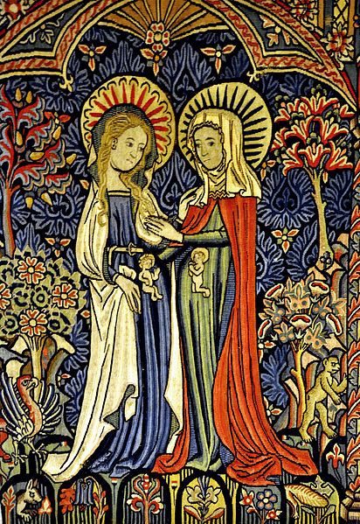

Saint Jean-Baptiste dans le sein de sainte Élisabeth s’agenouille devant L’Enfant Jésus qui le bénit depuis le sein de Marie, et, à travers lui, bénit de même tous les enfants dans le sein maternel.
Confrérie Marie Corédemptrice
de la Paroisse Saint-Eugène Sainte Cécile
4, rue du Conservatoire, 75009 Paris

La Confrérie Marie Corédemptrice de la Paroisse Saint-Eugène Sainte-Cécile est avant tout une confrérie du saint Rosaire, inspirée par ces paroles de Saint Louis-Marie Grignion de Montfort dans Le Secret Admirable du Très Saint Rosaire:

« … Comment abattre les forces de Satan ? La sainte Vierge, protectrice de l’Eglise, n’a point donné de moyen plus efficace pour apaiser la colère de son Fils, pour extirper l’hérésie et réformer les mœurs des chrétiens que la confrérie du saint Rosaire… »

L’objectif de la Confrérie est triple :

- Former une armée mariale selon l’esprit du « Traité de la vraie dévotion à la Sainte Vierge » de saint Louis-Marie Grignion de Monfort, dont l’arme privilégiée est le Saint Rosaire et dont les membres seront consacrés à la Vierge Marie : « Marie doit être terrible au diable et à ses suppôts comme une armée rangée en bataille, principalement dans ces derniers temps. » (Traité de la vraie dévotion, 50) Le Père Seraphino Lanzetta explique le lien entre le 5ème dogme marial et cette armée mariale des derniers temps :« La proclamation du 5ème Dogme Marial… joindrait indissolublement Corédemption et Consécration en tant qu’identité du Chrétien dans ce monde, son essence et son opération. Ceci serait le moyen propice pour rassembler officiellement cette armée Mariale spéciale nécessaire pendant les temps derniers, marqués par une présence spéciale de Notre Mère et Reine.»

- Promouvoir et préparer la proclamation du dogme de Marie-Corédemptrice et celui, qui lui est rattaché, de Marie-Médiatrice de Toutes Grâces, par une dévotion particulière à Notre-Dame des Sept Douleurs : «La Vierge est vraiment notre Mère car elle nous a enfantés à la vie de la grâce dans la souffrance de l’enfantement par son cœur transpercé d’un glaive de douleurs. Ceci nous fut explicitement manifesté quand le Christ du haut de la Croix dit à l’Apôtre St Jean, et à travers lui à chacun d’entre nous : « Voici votre Mère »… Et là le titre qui lui est donné est celui de Corédemptrice. » (M. l’abbé Grodziski, homélie pour la fête de Notre Dame des Douleurs, le 15 septembre 2019)

- Faire des actes de réparation pour les péchés qui blessent gravement la Sainte Eglise, en associant à chacune des Douleurs de Notre Dame une intention réparatrice : « pour les grands péchés dans l’Eglise : les péchés contre la Sainte Eucharistie, les péchés contre le Premier Commandement de Dieu, les péchés contre la vérité de l’unicité du salut en Jésus-Christ, les péchés contre la sainteté du mariage, les péchés contre la sainteté du sacerdoce… ». (Mgr Athanasius Scheider, Rome Life Forum, le 22 mai 2020)

Engagements :

- Récitation hebdomadaire du chapelet des Sept Douleurs de Notre-Dame ,si possible dans l’église le dimanche à 16h45, avant les Vêpres et le Salut du Très-Saint Sacrement à 17h45
- Récitation quotidienne du chapelet.
- Récitation d’une neuvaine de Notre-Dame des Sept Douleurs du 7 au 15 septembre.
- Consécration à la Très Sainte Vierge Marie de saint Louis-Marie Grignion de Montfort.

Et dans la mesure du possible :

- Participation à la fête patronale de la confrérie à la paroisse le 15 septembre pour la fête de Notre Dame des Sept Douleurs
- Adoration eucharistique (une fois par semaine, le jeudi ou le vendredi soir à l’église)
- Participation à une Retraite de la Confrérie encadrée par l’Abbé Gabriel Grodziski

Renseignements : https://saint-eugene.net/confrerie-marie-coredemptrice/
Aumônier : Abbé Gabriel Grodziski, Vicaire ; Responsable : Karen Darantière
Contact : gabriel.grodziski@laposte.net; k.darantiere@gmail.com

Neuvaine réparatrice pour tous les péchés contre le caractère sacré de la vie des enfants à naître,
du 23 juin au 1er juillet 2021
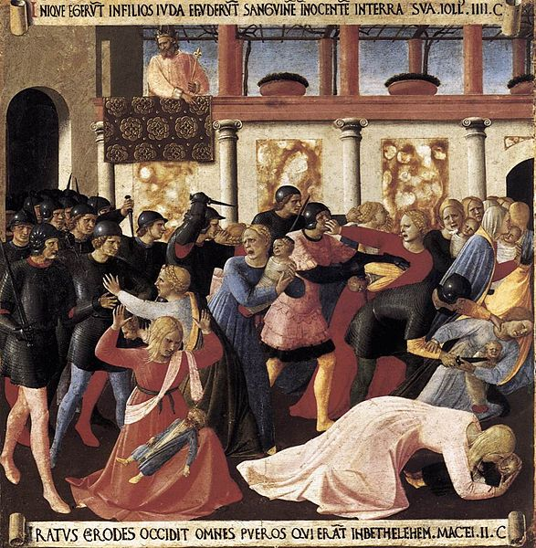
Puissions-nous, par notre prière, faire acte de réparation pour l’esprit profondément anti-marial qui règne dans le monde d’aujourd’hui, spécialement pour tous les péchés de notre société contre la maternité et contre les enfants à naître, pour l’abominable crime de l’avortement, du meurtre des enfants dans le sein maternel, et pour tous les crimes associés, spécialement la récolte d’organes d’enfants avortés à des fins de recherche médicale et de production de médicaments.
«Non seulement le fait de la destruction de tant de vies humaines encore à naître ou à leur stade final est extrêmement grave et inquiétant, mais non moins grave et inquiétant est le fait que la conscience elle-même, assombrie en quelque sorte par un conditionnement si généralisé, trouve de plus en plus difficile de faire la distinction entre le bien et le mal en ce qui concerne la valeur fondamentale de la vie humaine. » (Pape Saint Jean-Paul II, Evangelium Vitae)

Premier Jour:
L’Évangile selon saint Luc 1: 35-37 : « Et, répondant, l’ange lui dit : « L’Esprit Saint surviendra sur toi, et la puissance du Très-Haut te prendra sous son ombre ; et c’est pourquoi l’être saint qui naîtra sera appelé Fils de Dieu. Et voici qu’Élisabeth, ta parente, a conçu, elle aussi, un fils dans sa vieillesse, et elle en est à son sixième mois, elle qu’on appelait la stérile ; car rien n’est impossible de la part de Dieu. » »
Grâce du Mystère: la grâce de la conversion pour que tous les hommes et femmes du monde puissent comprendre le caractère sacré de la vie humaine.
Appel de Son Excellence, Monseigneur Athanasius Schneider, évêque auxiliaire de l'archidiocèse de Sainte Marie à Astana aux Catholiques du monde entier: Jusqu'à présent, le mouvement pro-vie a été «très méritoire» en élevant une voix unie contre l'avortement: «Mais je pense qu'il arrive maintenant un nouveau temps, une nouvelle phase, une nouvelle époque de tous les mouvements pro-vie pour protester, clairement et sans ambiguïté, contre les médicaments souillés du sang d’enfants avortés, contre l'abus des organes du corps de l'enfant à naître. » Répondons à cet appel par notre prière et en méditant chaque jour un extrait tiré du texte écrit par Mgr Schneider, sur les vaccins souillés du sang d’enfants avortés et la culture de la mort, et pour commencer, méditons simplement sur le titre de ce texte prophétique : « Le sang d’enfants assassinés dans le sein maternel crie vers Dieu depuis les vaccins et médicaments souillés par l'avortement ».
Intention de Réparation : pour le péché de la fabrication des médicaments souillés du sang d’enfants avortés
Prière de réparation pour le meurtre et la maltraitance des enfants à naître :
Dieu Saint, Dieu Fort, Dieu Immortel, Très Sainte Trinité, Père, Fils et Saint-Esprit, Vous êtes le principe unique et indivisible de la création de la vie humaine. Dès le premier instant, chaque âme humaine porte Votre image. Aux yeux de Votre Divine Majesté, l'humanité est aujourd'hui accablée par l'indicible culpabilité du génocide de l'enfant à naître, suscité par Satan. «Homicide dès le commencement», le malin ne se contente pas seulement de détruire la vie humaine naissante, mais inflige des indignités supplémentaires en exploitant et en commercialisant les cellules et les organes des enfants à naître assassinés, élargissant la culture de la mort dans des proportions inimaginables.
Dieu de Compassion, que nous avons si gravement offensé, aidez-nous à amender nos vies par des actes de pénitence et de réparation pour les multiples crimes contre la vie. Aidez-nous à changer les cœurs, les esprits et les lois pour respecter, aimer, défendre et servir la dignité humaine. Aidez-nous à mettre fin au meurtre industriel d'enfants à naître dont les corps sont maltraités, traités comme des marchandises, fouillés et privés du respect dû à toute personne humaine. Aidez-nous à témoigner courageusement de la valeur incomparable et du caractère sacré de la vie de chaque enfant à naître.
Par les mains de Marie, Mère de Dieu, et par l'intercession de sainte Élisabeth et de saint Jean-Baptiste, en union avec l'inépuisable pouvoir expiatoire du Sacrifice rédempteur du Christ, j'offre à Votre Majesté cet acte de réparation. Avec un cœur contrit et un esprit humble, je viens devant Vous, ô Dieu, et je Vous offre des actes de pénitence et de réparation pour ces péchés qui crient au ciel. Écoutez humblement ma supplication et ayez pitié. Amen.
Réciter : un Pater Noster, un Ave Maria, le Gloria Patri. Invoquer : Marie Médiatrice, Mère de Dieu, Sainte Elisabeth et Saint Jean-Baptiste, priez pour nous.

Deuxième Jour:
L’Évangile selon saint Luc 1:38-40 : « Marie dit : « Je suis l’esclave du Seigneur ; qu’il m’advienne selon ta parole !” Et l’ange la quitta. En ces jours-là, Marie partit et se rendit en hâte vers la région montagneuse, vers une ville de Juda. Et elle entra chez Zacharie et salua Élisabeth. »
Grâce du Mystère: la grâce de la conversion pour que tous les hommes et femmes du monde voient la vie à naître comme une immense bénédiction, et que leur aveuglement actuel cède à la joie d'une vie nouvelle.
Méditation de Mgr Schneider sur la culture de mort : « Lorsque nous utilisons des vaccins ou des médicaments provenant de lignées cellulaires provenant de bébés avortés, nous bénéficions dans notre corps des «fruits» de l'un des plus grands crimes de l'humanité : le génocide cruel de l'enfant à naître. Car si un enfant innocent n'avait pas été cruellement assassiné, nous n'aurions pas ces vaccins ou médicaments entre les mains… Nous affaiblissons notre résistance morale au crime d'avortement et au crime de trafic, d'exploitation et de commercialisation des organes d'enfants assassinés dans le sein maternel. … qui comprend toute un enchaînement de crimes contre la vie et peut en effet être qualifiée à juste titre de «chaîne de la mort»… »
Intention de Réparation : Pour le crime de trafic, d'exploitation et de commercialisation des organes d'enfants assassinés dans le sein maternel.
Prière de réparation pour le meurtre et la maltraitance des enfants à naître: la même prière qu’au premier jour de la neuvaine

Troisième Jour:
L’Évangile selon saint Luc 1:41-42 : « Or, dès qu’Élisabeth entendit la salutation de Marie, l’enfant bondit dans son ventre, et Élisabeth fut remplie d’Esprit Saint ; et elle poussa un grand cri et dit : « Bénie es-tu entre les femmes, et béni le fruit de ton ventre ! »
Grâce du Mystère: la grâce de l’illumination des consciences aveuglées par la culture de la mort
Méditation de Mgr Schneider sur la culture de mort : « Comment pouvons-nous, avec le maximum de détermination, être et proclamer être contre l'avortement, alors que nous acceptons les vaccins souillés du sang d’enfants avortés et que leur origine réside dans le meurtre d'un enfant? … Les âmes des bébés assassinés, dont les organes servent désormais aux gens dans ces médicaments et vaccins, sont vivantes devant Dieu qui connaît leur nom. »
Intention de Réparation : pour le péché du meurtre de l’enfant dans le sein maternel
Prière de réparation pour le meurtre et la maltraitance des enfants à naître: la même prière qu’au premier jour de la neuvaine

Quatrième Jour:
L’Évangile selon saint Luc 1:43-44 : « Et d’où m’est-il donné que vienne vers moi la mère de mon Seigneur ? Car, vois-tu, dès que la voix de ta salutation est arrivée à mes oreilles, l’enfant a bondi d’allégresse dans mon ventre. »
Grâce du Mystère: la grâce de la conversion pour que tous puissent reconnaître le la profondeur du mal impliqué dans le péché des médicaments souillés par l’avortement
Méditation de Mgr Schneider sur la culture de mort : « On pourrait poser aux partisans de la licéité morale de l'utilisation de vaccins ou de médicaments souillés du sang d’enfants avortés, la question suivante: «Si vous pouviez voyager dans le temps et être témoin du meurtre horrible d'un enfant à naître, du démembrement de son corps, de la récolte de ses tissus, et voir ses cellules ensuite traitées en laboratoire, même s'il y avait des centaines de processus chimiques aboutissant à ce vaccin ou médicament particulier, pourriez-vous, en conscience, accepter un tel vaccin ou médicament dans votre corps? » Il est difficile d'imaginer que vous le pourriez, ayant sous les yeux la vue d'un enfant en train d'être démembré, accepter de bénéficier maintenant dans votre corps de l'utilisation de ses cellules. »
Intention de Réparation : pour le péché du meurtre horrible de l’enfant à naître, du démembrement de son corps, de la récolte de ses tissus, et de leur utilisation en laboratoire
Prière de réparation pour le meurtre et la maltraitance des enfants à naître: la même prière qu’au premier jour de la neuvaine

Cinquième Jour:
L’Évangile selon saint Luc 1:45: « Et bienheureuse, celle qui a cru en l’accomplissement de ce qui lui a été dit de la part du Seigneur ! »
Grâce du Mystère: la grâce de l’espérance dans les promesses de Dieu et d’obéir à Sa Loi Méditation de Mgr Schneider sur la culture de mort : « Il faut résister. Même s'il n'y a qu'une petite minorité de fidèles, de prêtres et d'évêques qui le font, à la fin la vérité prévaudra. Nous devons suivre la vérité. Même si nous perdons tous nos amis, nous devons suivre notre conscience, comme l'ont fait Saint Thomas More et Saint John Fisher. C'est aussi un signe de la fin des temps que même les gens de bien sont dans la confusion sur cette question importante. Rappelons-nous les paroles de Notre Seigneur, qui a dit que même les élus seront séduits (cf. Mt. 24, 24). Un temps viendra où Dieu révélera aux gens d'Église, qui soutiennent maintenant la moralité de l'utilisation de vaccins souillés du sang d’enfants avortés, certaines des conséquences de ce choix. Leurs yeux seront ouverts, car la vérité est si puissante. Nous devons vivre pour la vérité et pour l'éternité. »
Intention de Réparation : pour la cécité morale de nombreux Catholiques au sujet des médicaments souillés du sang d’enfants avortés
Prière de réparation pour le meurtre et la maltraitance des enfants à naître: la même prière qu’au premier jour de la neuvaine

Sixième Jour:
L’Évangile selon saint Luc 1:56-58 : « Marie demeura avec elle environ trois mois, puis elle s’en retourna chez elle. Quant à Élisabeth, le temps fut révolu où elle devait enfanter, et elle donna naissance à un fils. Et ses voisins et ses parents apprirent que le Seigneur avait magnifié sa miséricorde à son égard, et ils s’en réjouissaient avec elle. »
Grâce du Mystère: la grâce du courage pour protester haut et fort contre la culture de mort
Méditation de Mgr Schneider sur la culture de mort : « Garder le silence et acquiescer à l'utilisation déjà répandue d’organes de bébé avortés pour la recherche biomédicale, … est un aveuglement spirituel et une grave omission à un moment historique dramatique où les chrétiens devraient plutôt se lever et proclamer au monde entier: «Nous n'accepterons jamais cette injustice, même si elle est déjà si répandue en médecine! Il n'est pas permis de traiter les enfants à naître, la vie des personnes les plus faibles et les plus vulnérables du monde entier, d'une manière si dégradante, de sorte que les plus forts, ceux qui sont déjà nés, puissent bénéficier en les utilisant d'un avantage temporel pour leur santé. » »
Intention de Réparation : pour le péché d’acquiescer aux vaccins fabriqués à partir de lignées cellulaires provenant d'enfants à naître assassinés
Prière de réparation pour le meurtre et la maltraitance des enfants à naître: la même prière qu’au premier jour de la neuvaine

Septième Jour:
L’Évangile selon saint Luc 1:59-61 : « Or, le huitième jour, ils vinrent pour circoncire l’enfant, et ils voulaient l’appeler Zacharie, du nom de son père. Et prenant la parole, sa mère dit : « Non, mais il s’appellera Jean ». Et on lui dit : « Il n’y a personne de ta parenté qui soit appelé de ce nom ». »
Grâce du Mystère: la grâce de la conversion pour que tous puissent comprendre la gravité de la culture de la mort
Méditation de Mgr Schneider sur la culture de mort : « Ivan Karamazov dans le célèbre roman de Dostoïevski «Les Frères Karamazov» pose la question fatidique: «Dites-moi franchement, je vous appelle − répondez-moi: imaginez que vous construisez vous-même l'édifice de la destinée humaine dans le but de rendre les gens heureux à la fin, de leur donner enfin la paix et le repos, mais que, pour cela, vous deviez inévitablement et nécessairement torturer une seule petite créature, cette même enfant qui se battait la poitrine avec son petit poing, et élever votre édifice sur la fondation de ses larmes solitaires - accepteriez-vous d'être l'architecte dans de telles conditions? » »
Intention de Réparation : pour le péché de fonder une société humaine sur le sang d’enfants innocents
Prière de réparation pour le meurtre et la maltraitance des enfants à naître: la même prière qu’au premier jour de la neuvaine

Huitième Jour:
L’Évangile selon saint Luc 1:62-64 : « Et on demandait par signes au père comment il voulait qu’on l’appelle. Et ayant demandé une tablette, il écrivit : « Jean est son nom » ; et ils furent tous étonnés. Sa bouche s’ouvrit à l’instant même et sa langue [se délia], et il parlait, bénissant Dieu. »
Grâce du Mystère: la grâce pour tous les hommes de trouver en Dieu le Père la source et le modèle de leur paternité, afin qu’ils puissent vivre selon la justice et la vérité.
Méditation de Mgr Schneider sur la culture de mort : « Avec des paroles mémorables, le Pape Jean-Paul II a condamné avec force toute expérimentation sur les embryons: «Aucune circonstance, aucun but, aucune loi ne peut jamais rendre licite un acte qui est intrinsèquement illicite, car il est contraire à la Loi de Dieu qui est écrite dans chaque cœur humain, connaissable par la raison même, et proclamée par l'Église. Cette évaluation de la moralité de l’avortement s’applique également aux formes récentes d’intervention sur les embryons humains qui, bien qu’elles soient menées à des fins légitimes en elles-mêmes, impliquent inévitablement la mise à mort de ces embryons. C'est le cas de l'expérimentation sur les embryons, qui se généralise de plus en plus dans le domaine de la recherche biomédicale et est légalement autorisée dans certains pays. Bien que « l'on doive maintenir comme licites des procédures appliquées à l'embryon humain qui respectent la vie et l'intégrité de l'embryon et n'impliquent pas de risques disproportionnés pour lui, mais visent plutôt sa guérison, l'amélioration de son état de santé, ou sa survie individuelle », il faut néanmoins affirmer que l'utilisation d'embryons ou de fœtus humains comme objet d'expérimentation constitue un crime contre leur dignité en tant qu'êtres humains qui ont droit au même respect dû à un enfant une fois né, comme à tout personne. Cette condamnation morale concerne également les procédures qui exploitent des embryons et des fœtus humains vivants − parfois spécifiquement « produits » à cette fin par fécondation in vitro − soit pour être utilisés comme « matériel biologique » ou comme fournisseurs d'organes ou de tissus pour les greffes dans le traitement de certaines maladies. Le meurtre de créatures humaines innocentes, même s'il est effectué pour aider autrui, constitue un acte absolument inacceptable. » (Encyclique Evangelium vitae, 62-63) »
Intention de Réparation : pour le péché de l’expérimentation sur les embryons
Prière de réparation pour le meurtre et la maltraitance des enfants à naître: la même prière qu’au premier jour de la neuvaine

Neuvième Jour:
L’Évangile selon saint Luc 1 : 65-79 : « Et la crainte s’empara de tous leurs voisins et, dans toute la région montagneuse de Judée, on s’entretenait de toutes ces choses. Et tous ceux qui en entendirent parler les mirent dans leur cœur, en disant : « Que sera donc cet enfant ? » Et de fait la main du Seigneur était avec lui. Et Zacharie, son père, fut rempli d’Esprit Saint et il prophétisa en disant : « Béni soit le Seigneur, le Dieu d’Israël, de ce qu’il a visité son peuple, opéré son rachat, et nous a suscité une puissance de salut dans la maison de David son serviteur, selon qu’il l’avait annoncé par la bouche de ses saints prophètes des temps anciens, pour nous sauver de nos ennemis et de la main de tous ceux qui nous haïssent, pour faire miséricorde à nos pères et se souvenir de son alliance sainte, du serment qu’il a juré à Abraham notre père, de nous accorder que, sans crainte, délivrés de la main de nos ennemis, nous lui rendions un culte en sainteté et justice, devant lui, durant tous nos jours. Et toi, enfant, tu seras appelé prophète du Très-Haut ; car tu marcheras devant le Seigneur pour préparer ses chemins, pour donner à son peuple la connaissance du salut parla rémission de ses péchés ; grâce aux sentiments de miséricorde de notre Dieu, par lesquels va nous visiter l’Astre levant d’en haut, pour éclairer ceux qui sont assis dans les ténèbres et à l’ombre de la mort, pour diriger nos pas vers un chemin de paix ». »
Grâce du Mystère: la grâce de la conversion pour que toutes mères puissent comprendre, dans la profondeur de leur cœur de mère, le caractère sacré de la vie humaine qu’elles portent en elles
Méditation de Mgr Schneider sur la culture de mort : « Le sang des enfants assassinés dans le sein maternel crie vers Dieu à cause des vaccins et des médicaments qui utilisent leurs restes de quelque manière que ce soit. Nous devons faire acte de réparation pour les crimes accumulés dans leur fabrication. Nous devons demander pardon non seulement à Dieu, qui sonde les reins et les cœurs (cf. Ap. 2, 23), mais aussi à l'âme de tous les enfants à naître assassinés, dont Dieu connaît le nom. Nous devons en particulier demander pardon à ces enfants dont les organes sont utilisés de manière si dégradante pour la santé des vivants. Il est incompréhensible que les hommes d'Église, à l'aide de théories abstraites de la théologie morale, puissent tranquilliser la conscience des fidèles, en leur permettant d'utiliser de tels vaccins et médicaments. Le sang des enfants assassinés dans le sein maternel crie vers Dieu à cause des vaccins et des médicaments souillés par l'avortement! Que le Seigneur ait pitié de nous! Kyrie, eleison! »
Intention de Réparation : pour tout l’enchaînement de crimes contre la vie qui peut être qualifiée de «chaîne de la mort».
Prière de réparation pour le meurtre et la maltraitance des enfants à naître: la même prière qu’au premier jour de la neuvaine

La prière du Chapelet des
Sept Joies de Notre Dame
en la fête de la Visitation, le 2 juillet 2021

pour célébrer la culture de la vie,
et spécialement la vie des enfants à naître
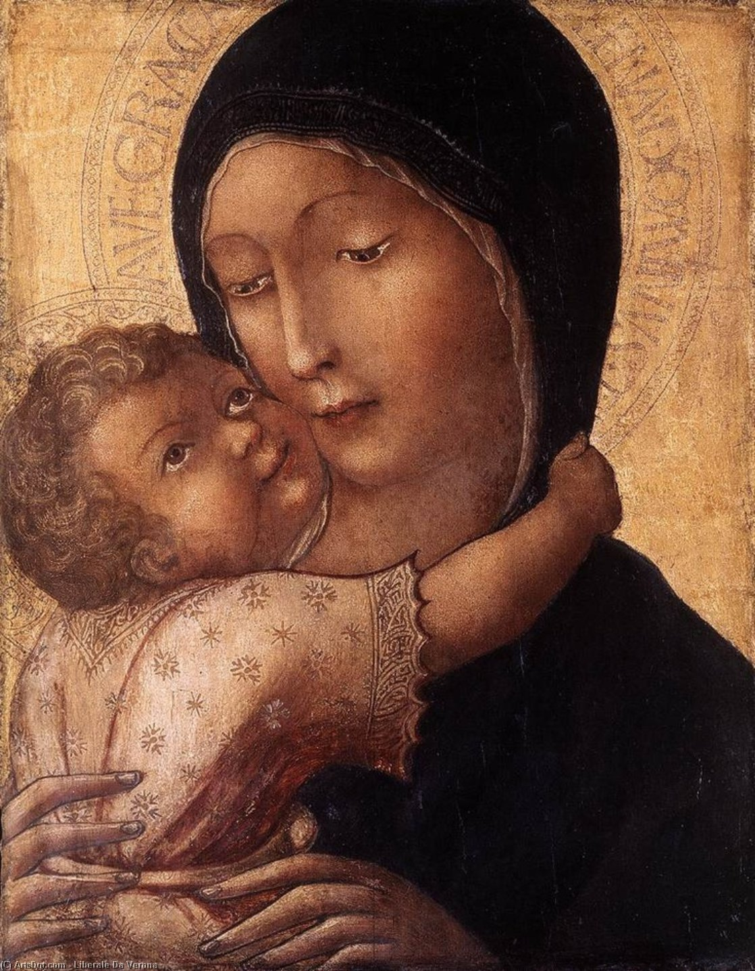

In nómine Patris, et Fílii, et Spíritus Sancti. Amen.
Mon Dieu, je vous offre ce chapelet en l’honneur des sept principales joies de la Très Sainte Vierge Marie, Corédemptrice et Médiatrice de Toutes Grâces, pour votre plus grande gloire, pour ma conversion et celle de tous les hommes à votre Fils bien-aimé, Jésus-Christ, notre unique Rédempteur et notre unique voie pour venir à vous, en union avec le Saint-Esprit, pour les siècles des siècles. Amen.
Mon Dieu, j’ai un très grand regret de vous avoir offensé, parce que vous êtes infiniment bon, infiniment aimable, et que le péché vous déplaît ; je prends la ferme résolution, avec le secours de votre sainte grâce, de ne plus vous offenser, et de faire pénitence. Amen.
Première Joie de Notre Dame: L’Annonciation : La Sainte Vierge, Epouse du Saint-Esprit, conçoit le Verbe Incarné

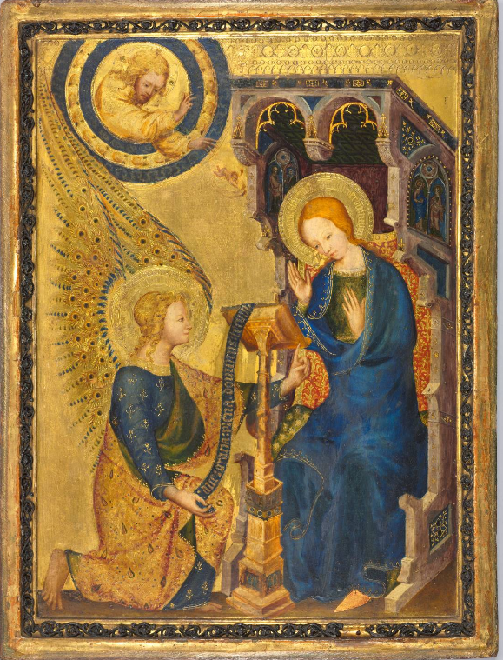
Evangile selon saint Luc 1, 30-31 : « Et l’ange lui dit : « Sois sans crainte, Marie, car tu as trouvé grâce auprès de Dieu. Et voici que tu concevras et tu enfanteras un fils, et tu l’appelleras du nom de Jésus. » »

Verset du Magnificat, Luc 1 : 46-47 : Mon âme magnifie le Seigneur, et mon esprit exulte en Dieu mon Sauveur.

La Grâce du Mystère : la joie de la conception de tous les enfants du monde, créés à cet instant avec une âme immortelle unique et irremplaçable, à l’image et à la ressemblance de Dieu

Prière du Pape Saint Jean Paul II pour la vie : « O Marie, aurore du monde nouveau, Mère des vivants, nous vous confions la cause de la vie : … Faites que ceux qui croient en votre Fils sachent annoncer aux hommes de notre temps avec fermeté et avec amour l’Évangile de la vie. Obtenez-leur la grâce de l’accueillir comme un don toujours nouveau, la joie de le célébrer avec reconnaissance dans toute leur existence et le courage d’en témoigner avec une ténacité active, afin de construire, avec tous les hommes de bonne volonté, la civilisation de la vérité et de l’amour, à la louange et à la gloire de Dieu Créateur qui aime la vie. Ainsi soit-il. »

Prière : O Marie, Mère des vivants, intercédez auprès de votre Divin Fils pour toutes les femmes qui sont dans la crainte à cause de leur grossesse, pour que, comme Vous, elles puissent recevoir la grâce d’une confiance parfaite dans la volonté de Dieu.

Pater Noster. Sept Ave Maria. Gloria Patri.
Deuxième Joie de Notre Dame: La Visitation : La Sainte Vierge rend visite à Sainte Elizabeth

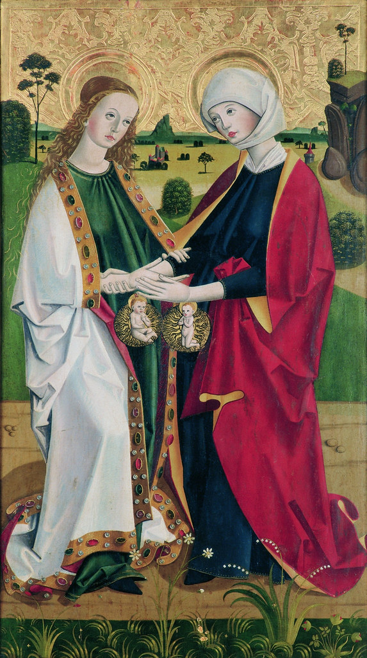
Evangile selon Saint Luc 1, 41-44 : « Or, dès qu’Élisabeth entendit la salutation de Marie, l’enfant bondit dans son ventre, et Élisabeth fut remplie d’Esprit Saint ; et elle poussa un grand cri et dit : « Bénie es-tu entre les femmes, et béni le fruit de ton ventre ! Et d’où m’est-il donné que vienne vers moi la mère de mon Seigneur ? Car, vois-tu, dès que la voix de ta salutation est arrivée à mes oreilles, l’enfant a bondi d’allégresse dans mon ventre. » »

Verset du Magnificat, Luc 1, 48 : Il a jeté les yeux sur la bassesse de son esclave. Car voilà que désormais toutes les générations me proclameront heureuse.
La Grâce du Mystère : la joie partagée entre toutes les mères qui portent en leur sein un enfant à naître
Exhortation du Pape Saint Jean-Paul II: «Le Christ a besoin de vous pour éclairer le monde et lui montrer le « chemin de la vie » (Psaume 16:11). Le défi est de rendre concret et efficace le «oui» de l’Église à la vie. La lutte sera longue et elle a besoin de chacun de vous. Mettez votre intelligence, vos talents, votre enthousiasme, votre compassion et votre courage au service de la vie! » (Homélie à l'occasion de la solennité de l'Assomption de la Bienheureuse Vierge Marie, 1993)
Prière : O Marie, Mère de Dieu, intercédez auprès de votre Divin Fils pour toutes les femmes portant dans leur sein un enfant à naître, pour que, comme Sainte Elisabeth, elles puissent en ressentir l’allégresse.
Pater Noster. Sept Ave Maria. Gloria Patri.
Troisième Joie de Notre Dame: La Nativité : La Sainte Vierge donne naissance à Jésus à Bethléem

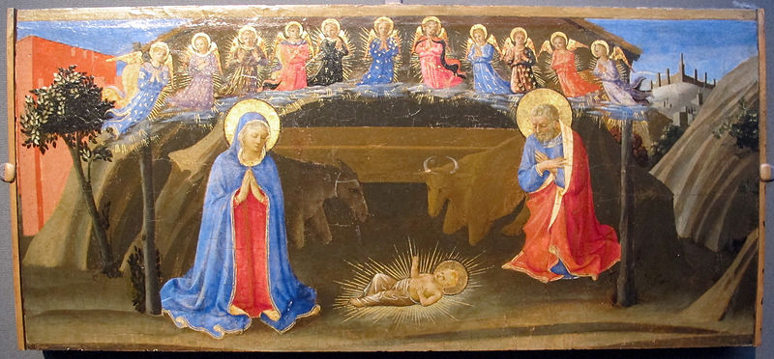

Evangile selon saint Luc 2, 10-14 : « Et l’ange leur dit : « Soyez sans crainte, car voici que je vous annonce la bonne nouvelle d’une grande joie, qui sera pour tout le peuple : il vous est né aujourd’hui, dans la ville de David, un Sauveur, qui est Christ Seigneur. Et voici pour vous le signe : vous trouverez un nouveau-né emmailloté et couché dans une mangeoire » .Et soudain il y eut avec l’ange une multitude de l’armée céleste, qui louait Dieu et disait : « Gloire à Dieu au plus haut [des cieux], et sur terre paix aux hommes, qui ont sa faveur ! » »

Verset du Magnificat, Luc 1, 49 : Le Puissant a fait pour moi de grandes choses ; et Saint est son nom.

La Grâce du Mystère : la joie de voir naître au monde un enfant

Méditation du Pape Saint Jean-Paul II : «Nous sommes confrontés à un affrontement énorme et dramatique entre le bien et le mal, la mort et la vie, la «culture de la mort» et la «culture de la vie». Nous nous trouvons non seulement confrontés mais nécessairement au milieu de ce conflit: nous sommes tous impliqués et nous y participons tous, avec la responsabilité inéluctable de choisir d'être inconditionnellement pro-vie. » (Evangelium Vitae)

Prière : O Marie, Mère de l’Enfant Jésus, intercédez auprès de votre Divin Fils pour que les hommes et les femmes d’aujourd’hui puissent enfin rejeter la culture de la mort et accueillir dans leurs cœurs la culture de la vie.

Pater Noster. Sept Ave Maria. Gloria Patri.

Quatrième Joie de Notre Dame : La Sainte Vierge présente Jésus pour l’adoration des Mages

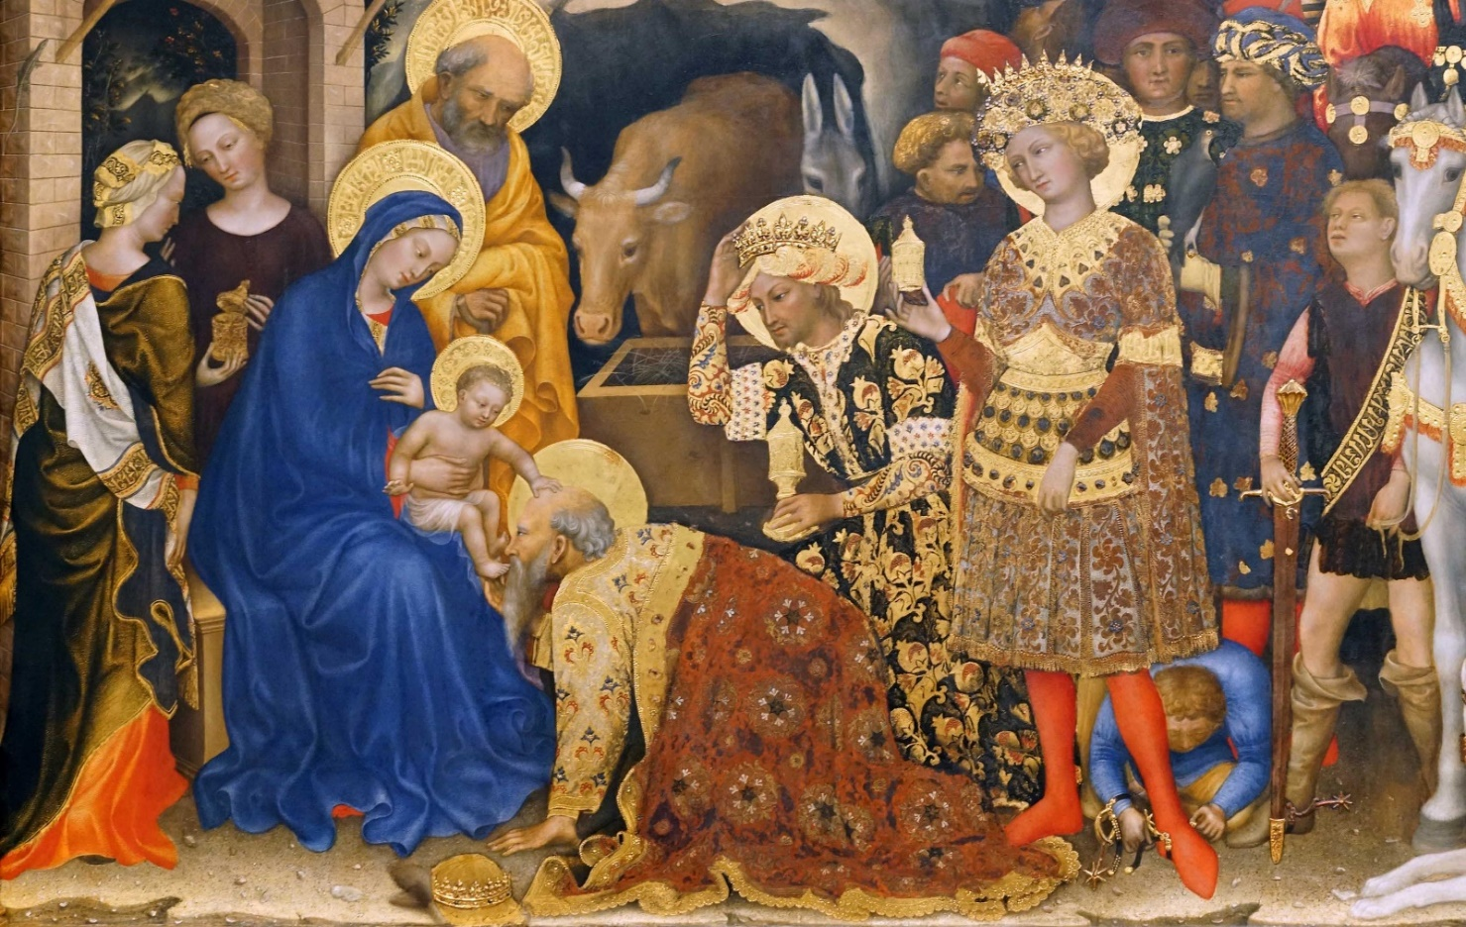

Evangile Matthieu 2, 1-2 : « Voici que des mages venus du Levant se présentèrent à Jérusalem, en disant : « Où est le roi des Juifs qui vient de naître ? Car nous avons vu son étoile au Levant et nous sommes venus nous prosterner devant lui ». »

Verset du Magnificat, Luc 1, 50 : Sa miséricorde va de génération en génération sur ceux qui le craignent.

La Grâce du Mystère : la joie de célébrer la venue au monde d’un enfant

Méditation du Pape Saint Jean-Paul II : «Une société sera jugée en fonction de la manière dont elle traite ses membres les plus faibles; et parmi les plus vulnérables, il y a sûrement les enfants à naître et les mourants. » (Discours au Nouvel Ambassadeur de Nouvelle-Zélande auprès du Saint-Siège, le 25 mai 2000)

Prière : O Marie, Mère du Roi Eternel devenu petit enfant, intercédez auprès de votre Divin Fils pour que les puissants qui gouvernent puissent s’agenouiller devant leur Roi et adorer le petit enfant Christ Roi.

Pater Noster. Sept Ave Maria. Gloria Patri.

Cinquième Joie de Notre Dame : La Sainte Vierge trouve Jésus dans le Temple
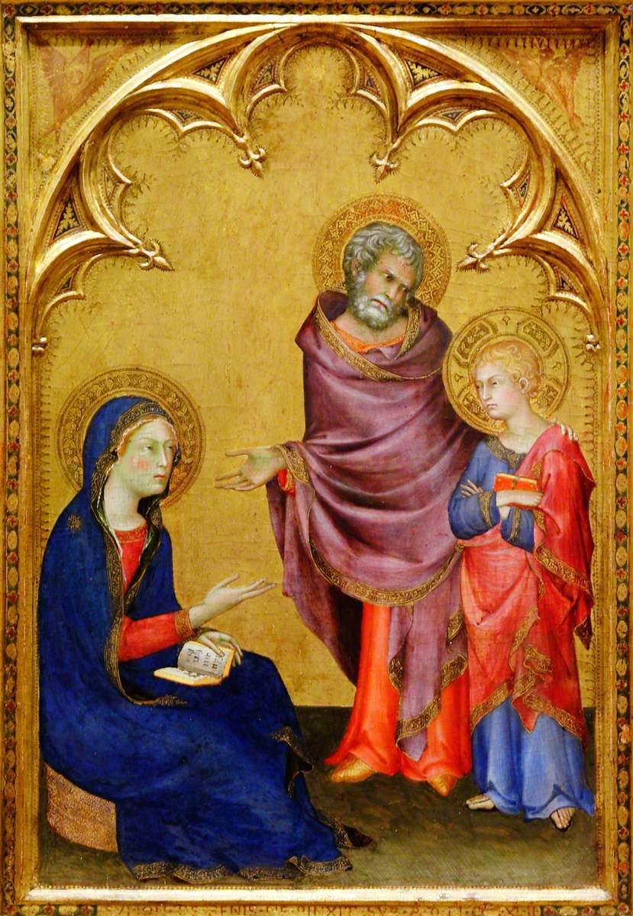
Evangile selon saint Luc 2, 46-51 : « Or, au bout de trois jours, ils le trouvèrent dans le Temple, assis au milieu des docteurs, les écoutant et les interrogeant ; et tous ceux qui l’entendaient étaient stupéfaits de son intelligence et de ses réponses. Et, en le voyant, ils furent frappés d’étonnement, et sa mère lui dit : « Mon enfant, pourquoi nous as-tu fait cela ? Vois ! ton père et moi, nous te cherchons, tourmentés ». Et il leur dit : « Pourquoi donc me cherchiez-vous ? Ne saviez-vous pas que je dois être aux affaires de mon Père ? » Et eux ne comprirent pas la parole qu’il leur avait dite. Et il descendit avec eux et vint à Nazareth ; et il leur était soumis. Et sa mère gardait fidèlement toutes ces choses en son cœur. »

Verset du Magnificat, Luc 1, 51-2 : Il a déployé la force de son bras, il a dispersé les hommes au cœur orgueilleux. Il a renversé les souverains de leurs trônes et élevé les humbles.
La Grâce du Mystère : la joie de retrouver le bonheur de la famille telle qu’elle est voulue par le Créateur dans son infinie sagesse et bonté
Prière pour la famille du Pape Saint Jean Paul II : «Ô Dieu, de qui vient toute paternité au ciel et sur la terre, Vous, Père, qui êtes Amour et Vie, faites que sur cette terre, par votre Fils, Jésus-Christ, « né d’une Femme », et par l’Esprit Saint, source de charité divine, chaque famille humaine devienne un vrai sanctuaire de la vie et de l’amour pour les générations qui se renouvellent sans cesse. Que votre grâce oriente les pensées et les actions des époux vers le plus grand bien de leurs familles, de toutes les familles du monde. Que les jeunes générations trouvent dans la famille un soutien inébranlable qui les rende toujours plus humaines et les fasse croître dans la vérité et dans l’amour. Que l’amour, affermi par la grâce du sacrement de mariage, soit plus fort que toutes les faiblesses et toutes les crises que connaissent parfois nos familles. Enfin, nous vous le demandons par l’intercession de la sainte Famille de Nazareth, qu’en toutes les nations de la terre, l’Église puisse accomplir avec fruit sa mission dans la famille et par la famille. Vous qui êtes le Chemin, la Vérité et la Vie dans l’unité du Fils et du Saint-Esprit. Amen. »
Prière : O Marie, Mère de l’Enfant Jésus et Epouse aimante de saint Joseph, intercédez auprès de votre Divin Fils pour que les hommes et femmes de notre temps puissent reconnaître le caractère sacré de chaque famille humaine.
Pater Noster. Sept Ave Maria. Gloria Patri.
Sixième Joie de Notre Dame : La Sainte Vierge est la première à rencontrer le Christ ressuscité
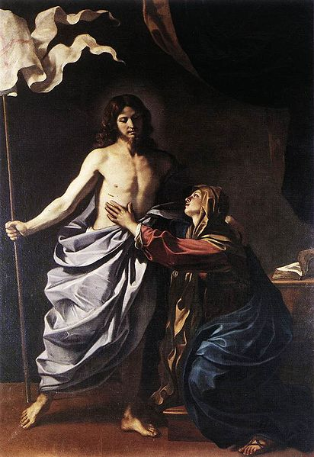
Cantique des Cantiques 2, 1 : « Avant que souffle le jour et que s’enfuient les ombres, reviens ! Sois semblable, mon bien-aimé, à une gazelle, ou à un jeune faon sur les montagnes de Bèter. »

Verset du Magnificat, Luc 1, 53 : Il a comblé de biens les affamés et renvoyé les riches les mains vides.

La Grâce du Mystère : la joie ineffable de rencontrer le Christ ressuscité par l’intermédiaire et l’intercession de Marie Corédemptrice, notre Mère céleste.

Méditation du Pape Saint Jean-Paul II : «Les Évangiles ne nous parlent pas d'une apparition du Christ ressuscité à Marie. Néanmoins, comme elle était d'une manière toute particulière proche de la Croix de son Fils, elle devait aussi avoir une expérience privilégiée de sa Résurrection. En fait, le rôle de Marie en tant que Corédemptrice n’a pas cessé avec la glorification de son Fils. La Pentecôte nous parle de la présence de Marie dans l'Église naissante: présence priante dans l'Église apostolique, cette présence de la Vierge est significative: «On ne peut parler de l'Église que si elle inclut Marie, la Mère du Seigneur, avec ses frères» (Saint Chromatius d'Aquilée) ». (extrait de l’homélie du Pape Saint Jean-Paul II au Santuaire de Notre Dame de la Alborada, au Guayaquil, Equador, le 31 janvier 1985.

Prière : O Marie Corédemptrice, intercédez auprès de votre Divin Fils pour que l’humanité entière puissent connaître la joie incommensurable de connaître et aimer le Christ ressuscité.

Pater Noster. Sept Ave Maria. Gloria Patri.

Septième Joie de Notre Dame : La Sainte Vierge Mère de l’Eglise à la Pentecôte
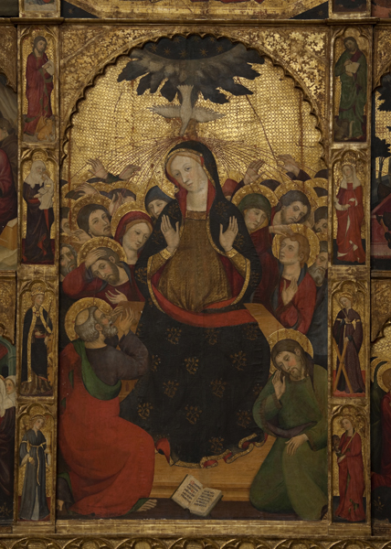
Actes des Apôtres 1, 14 ; 2, 1-3 : « Tous ceux-là, d'un commun accord, étaient assidus à la prière, avec quelques femmes dont Marie, la mère de Jésus, et avec ses frères… Et comme s'écoulait le jour de la Pentecôte, ils étaient tous réunis ensemble. Et tout à coup vint du ciel un bruit comme d'un violent coup de vent, qui remplit toute la maison où ils étaient assis. Et ils virent apparaître des langues comme de feu, qui se partageaient, et il s'en posa une sur chacun d'eux. »

Verset du Magnificat, Luc 1, 54-55 : Il a secouru Israël, son serviteur, se souvenant de sa miséricorde, selon qu’il l’avait annoncé à nos pères en faveur d’Abraham et de sa descendance à jamais !

La Grâce du Mystère : la joie de recevoir par la médiation de Marie Médiatrice, notre Mère universelle tous les dons de l’Esprit-Saint.

Méditation du Pape Saint Jean-Paul II : «Tout individu, précisément en raison du mystère du Verbe de Dieu qui S'est fait chair (cf. Jn 1, 14), est confié au soin maternel de l'Église. Par conséquent, toute menace à la dignité et à la vie humaines doit nécessairement être ressentie dans le cœur même de l'Église; il ne peut que l'affecter au cœur de sa foi en l'incarnation Rédemptrice du Fils de Dieu, et l'engager dans sa mission de proclamer l'Évangile de la vie dans le monde entier et à chaque créature (cf. Mc 16, 15). » (Evangelium Vitae)

Prière : O Marie, Médiatrice de Toutes Grâces, répandez sur nos âmes arides et aveuglées par les péchés contre la vie humaine, toutes les grâces du salut et de la sanctification.

Pater Noster. Sept Ave Maria. Gloria Patri.

Trois Ave Maria. Un Pater Noster.

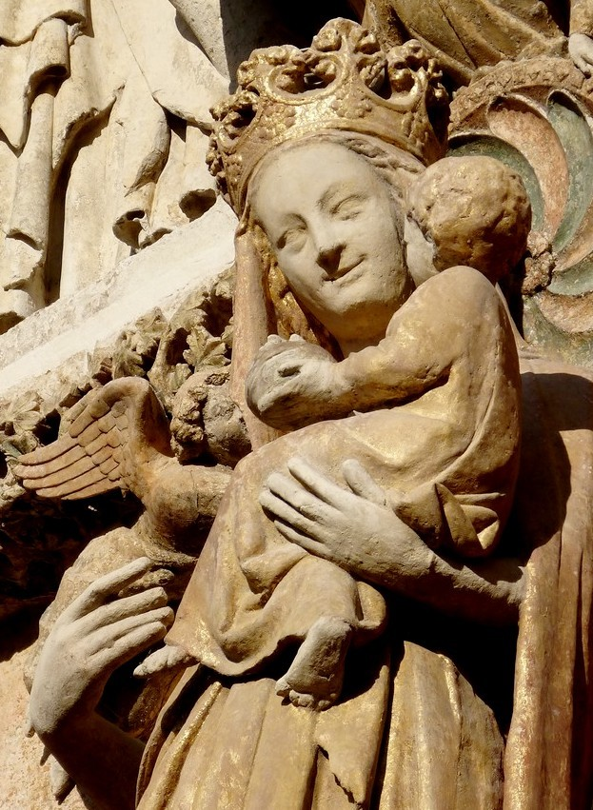

Cœur joyeux et immaculé de Marie Corédemptrice et Médiatrice de Toutes Grâces,
priez pour nous !

In nómine Patris, et Fílii, et Spíritus Sancti. Amen.

Illustrations :

- Détail de la tapisserie: Antependium, faite à Strasbourg vers 1410 ; Musée des arts appliqués de Francfort-sur-le-Main.
- Le Massacre des Saints Innocents, Fra Angelico, 1451-52, Museo di San Marco, Florence.
- Vierge à l’Enfant, Liberale da Verone, 1470, Lindenau Museum, Altenburg, Allemagne
- L’Annonciation, artiste inconnu, vers 1380.
- Maria gravida / Visitation avec embryons, 1460, Kremsmuenster, Autriche.
- La Nativité, attribuée, à Zanobi Strozzi, 1433-1444, Metropolitan Museum of Art, New York.
- Adoration des Rois Mages, Gentile da Fabriano, 1423, Galérie Uffizi, Florence
- Le Christ retrouvé dans le Temple, Simone Martini, 1342, Walker Art Gallery, Liverpool
- Le Christ Ressuscité apparaît à la Sainte Vierge, Guercino, 1629, Pinacoteca Civica di Cento, Ferrara, Italie
- Retable du Saint Esprit, Pedro Serra, XIVème siècle, Cathédrale de Manrèse
- Vierge à l’Enfant souriante, Portail de la Cathédrale d’Amiens.

Père Serafino M. Lanzetta, « Corédemption et consécration mariale à la lumière du message de Fatima » (Rome Life Forum, le 20 mai 2020 ; la traduction de cette conférence est sur le site de la Confrérie : https://saint-eugene.net/presentation-generale/ )
https://www.lifesitenews.com/news/catholic-bishop-calls-for-new-pro-life-movement-to-protest-abortion-tainted-medicines-like-covid-vaccine
publié sur lifesitenews.com et sur crisismagazine.com le 1 avril 2021 : https://www.crisismagazine.com/2021/resisting-abortion-tainted-vaccines-and-the-culture-of-death
Cette belle prière de réparation fait partie d'une initiative de prière mondiale lancée par l'organisation pro-vie: Human Life International – www.hli.org
Le Chapelet des Sept Joies de Notre-Dame se récite de la même manière que le Chapelet Dominicain standard, sauf qu'il y a sept mystères au lieu de cinq, et que pour chaque mystère on récite 7 Ave Maria au lieu de dix. Ce chapelet, qui a connu un nouvel essor ces dernières décennies, grâce aux Franciscains de l'Immaculée, est basé sur le Chapelet Franciscain, qui remonte au XVe siècle, la seule différence étant que l'original contenait sept dizaines au lieu de sept ‘septaines’.

